Мавзу: Қолип ва ўзак аралашмалари
Ўқув модул бирликлари:
1. Қолип ва ўзак аралашмаларига қуйиладиган талаблар.
2. Аралашмалари хусусиятлари.
3. Технологик хусусиятлари.

Қолип материаллари ва аралашмалари

Бир марта ишлатилинадиган қум-гилли қолиплари қолип аралашмалари, материалларини қолип материаллари деб аталади. Асосий қолип материалларига: қум (асосий утга чидамли таркиби), боғловчи модалар ва махсус хусусиятли кушимчалар киради. Уш бу даслабги янги материаллар ва ишлатилган қолип аралашмаларини коришчиргичларда технологияси бўйича қолип ва ўзак аралашмалари тайёрланади.

Қолип ва ўзак аралашмаларига
қўйиладиган талаблар
Қолипловчи материаллар, қолиплар ва ўзаклар суюқ метални механик, иссиқлик, кимиёвий таъсирига дуч келишади ва уларга кўп критерийлар бўйича талаблар қуйилади. Бу талаблар куйдаги хусусиятларга тўпланган: гидравлик, механик, иссиқликфизикасий (теплофизик) ва технологик (3-жадвал).

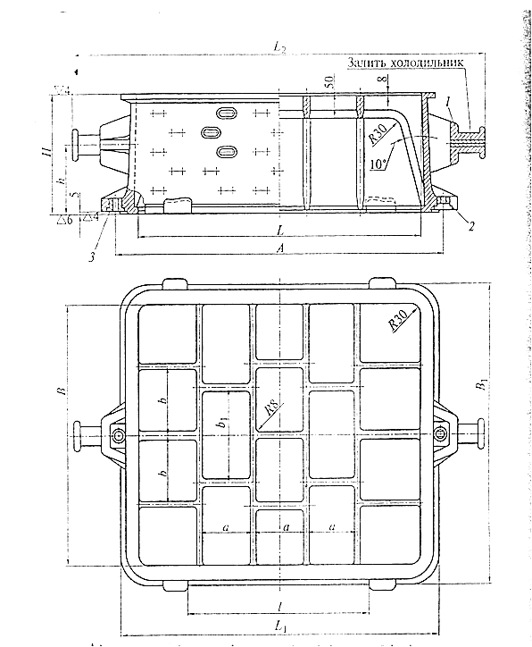
-расм. Машинада қолиплаш учун опокалар: 1-сапфа;
2-йўналтирувчи втулка; 2- юналтирувчи втулка;
3- Л1, Л2, Б1 , Б2, а, б , б1,ҳ – опокали ўлчовлари
3-жадвал
Группаси | Хусусиятлари
Гидравлик | Намлик  қовоклик  Газутказувчанлик  Газҳосилқилиш
Механик | Каттиклик  Пухталик:  - нам ҳолатида  - мустақкамланган ҳолда  - кизитиган ҳолда  - ута қиздириш
Иссиқлик-физикавийлик | Иссиқлик утказиш  Даражаутказучанлик (температуропроводност)  Иссиқлик сиқъими
Технологк | Окувчанлик  Ёпишқоклик  Утга чидамлик  Зичланиш  Намтортишлик  Ишловга мослик  Яшовчанлик  Чочилиб кетиш  Куйиб ёпишиб колиш  Уриб чиқарилиш

Жадвалда келтирилган хусусиятларни аҳамиятга эга, асосийлари қуйдаги:
Ўтга чидамлик – қолип аралашмаларини юқори даражага чидамлик бериб қуймакорлик қолипини яхши ишчи ҳолда сақлаш.
қолип аралашмаларини танлашда қўйиладиган қотишмаларни даражасини ҳисобга олиш керак. Айникса бу омил девори қалин бўлган қуймаларни қуйишда аҳамиятга эгадир, чунки бу ҳолатда суюқ қотишмани таъсир қиладиган вақти кўпроқ бўлади. қолипларни юзасини даражаси қотишмаларни қуйиш даражасига яқинлашади, бу шароитда қолип аралашмаси юмшаб ва бирикиб қолиши мумкин.
Баъзи бир қотишмаларни суюқланиш даражаси ва қолип аралашмаларини утга чидамлиги 4 жадвалда келтирилган.
Пухталик – қолипни, ёки ўзакни ташқаридан таъсирга бизилмастдан ва геометрик улчовларини ўзгартирмасдан чидамлиги. қолип аралашмаларини пухталигига қўйиладиган талаб қуймани тайёрлаб олишда ўзгаради.
қолипни конвеерда бир бирига урилишда, сурилишда, кучиришда, чузилишида қолипни бизилмаслиги ва чидамлиги сакланиб қолиши ва суюқ қотишмани қуйишда статик, динамик босимга ва суюқ меатлик исиклигини таъсирига чидаб беришидир.
4-жадвал
Қолип аралашмоларини қотишмаларни қуйиш даражаси ҳисобга олинган ҳолдаги утга чидамлиги
Қотишмасини маркаси | Қотишмани суюқланиш даражаси, ⁰C | Ўтга чидамлилиги, ⁰С
35Л пўлати | 1500 | 1700
СЧ 20 чўян | 1170 | 1500
Бронза | 1080 | 1200
Ал - қотишмаси | 600 | 800-900

Нам ҳолатдаги қолип аралашмаларини пухталиги кўлда қолиплаш учун 0,05 н/мм2, машинада қолиплашга 0,05 дан то 0,1 н/мм2.
Ўзаклар учун иссиқлик ва кимёвий пухталанишдан сўнг
қуймани қолипда котишида ва совиши жараёнида қолип аралашма яхши ишловга мослигача эга бўлиши керак, чунки қуймаларда иссиқ ва совуқ дорзликлар ҳосил бўлиши мумкин.
қолиплара қуймани ажратиш жарёнида қолип аралашмалари қуймадан онсон ва қулай ажралиши лозим.
Уриб чиқаришлик, ёки колдиқ пухталик бу қолип аралашмасини қуймадан ажралиш хусусиятидир, қолип аралашмасларини колдиқ пухталиги =0,2 н/мм² ошмаслиги керак.
Теплофизик хусусиятлари. қуймакорлик аралашмаларини теплофизик хусусиятлари қуйма ва қолип ўртасида иссиқлик алмашишини белгилайди, чунки ундан қуймани қотишини тезлиги ва тузилиши, механик хусусиятлари ва қолипдан қуймани ажратиш вақтига боқликдир.
Ундан ташқари қолип ва қуймани ўртасидаги иссиқлик алмашивудан қолипни кизишини чукурлиги боқликдир. Бунга боқлик аралашмадаги компоненталарни активлигини йўқотиши ва керакли миқдорида уни енгилаш (технологик хусусиятларини тиклаш).
Пластиклик – қолип аралашмасини деформатсия бўлиши ва юқланиши, кучини кетганидан кейин деформатсияни сақлаш.
Газ ҳосил қилишлик – қолип аралашмасини суюқ метал қуйганида газлар чиқариш.
Газ ўтказувчанлик – қолип аралашмасини газ утказиш хусусияти.
Нам тортишлик – қолип аралашмаларини атроф мухитдан намликги адсорбсия қилиш, унда купинча зичлаштирилган аралашмаларни механик хусусиятлари пасаяди (айникса ўзак аралашмаларида).
Яшовчанлик – қолип ва ўзак аралашмаларини ўзок вақти яроқлик хусусиятини сақлаш.

